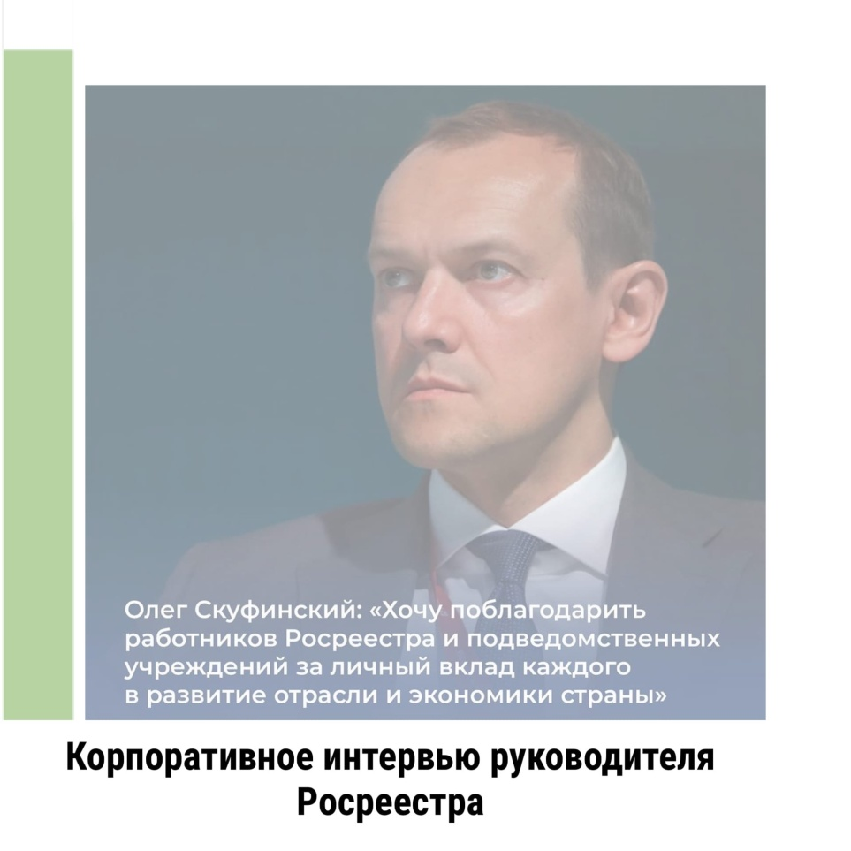
Руководитель Росреестра Олег Скуфинский:
«Хочу поблагодарить работников Росреестра
и подведомственных учреждений за личный вклад каждого
в развитие отрасли и экономики страны»

С Федеральной службой государственной регистрации, кадастра и картографии (Росреестр) хоть раз в жизни сталкивался каждый гражданин России. Ведь каждому приходится когда-нибудь иметь дело с регистрацией прав икадастровым учетом, процедурами оформления сделок с землей и недвижимостью. В последние годы в Росреестре всё больше документов оформляется в электронном виде, удобно и быстро.
Как это было достигнуто и какие усилия приложили для этого сотрудники Росреестра, рассказывает глава ведомства Олег Скуфинский.

–Известно, что Росреестр в последние годы активно модернизируется. Это – веление времени. Но время всегда подбрасывает и свои сюрпризы. «Черный лебедь» в виде пандемии всем резко усложнил жизнь. При этом необходимость быстрых реформ именно в Росреестре никуда не исчезла. Ведь госуслуги ведомства – в числе самых востребованных людьми. И критически важных. Как Росреестру живется и работается в нынешней непростой ситуации?

–Для Росреестра 2020 год стал хоть и непростым, но знаковым. В начале года ведомство перешло под прямое подчинение Правительству Российской Федерации. Мы получили новые полномочия по нормативно-правовому регулированию в сфере земли
и недвижимости. Но вместе с тем вырос уровень ответственности перед гражданами
и руководством страны.
В октябре 2020 года по поручению Президента России мы завершили переход на централизованную систему ведения Единого государственного реестра недвижимости ФГИС ЕГРН. К этой цели Росреестр шёл с 2014 года, на 2020 год пришлась интеграция 70% всех данных. Это стало серьёзным шагом на пути к цифровой трансформации нашего ведомства.
В мае 2021 года мы впервые вывели услугу по предоставлению наиболее востребованных выписок из ЕГРН на Единый портал государственных услуг. Это около 90% от всех запросов. Уже почти 200 тысяч человек воспользовались данной услугой.Существенно выросли показатели в части предоставления электронных услуг. Благодаря работе по переводу рынка ипотеки в цифровой формат количество таких сделок увеличилось до 50% – в 5 раз выше показателя на начало 2020 года. До конца года планируем довести этот показатель до 60%.
Серьёзный прорыв сделан по сокращению сроков регистрации. По поручению Правительства в этом году мы начали реализацию пилотного проекта в Московской области по электронной регистрации сделок на квартиры за 24 часа – это в 5 раз быстрее нормативного срока. В 75 регионах реализуем также проект «Электронная регистрация ипотеки за 24 часа». К 2024 году в целом по стране планируем обеспечить сроки регистрации права собственности и постановки на кадастровый учет за один день.
Большой блок работы – повышение эффективности использования земель. В 2020 году по поручению Председателя Правительства Михаила Владимировича Мишустинамы проанализировали территорию всей страны и выявили более 5 тысяч земельных участков
и территорий площадью около 100 тысяч га, пригодных для жилищного строительства. Для удобства граждан и бизнеса информация об этих землях размещается на Публичной кадастровой карте в рамках сервиса «Земля для стройки».
В целом в деятельности Росреестра появился стратегический подход. Мыпровели анализ и комплексно подошли к решению проблемы консолидации пространственных данных, которые сейчас не структурированы и разрознены. Результаты анализа легли в основу новой государственной программы «Национальная система пространственных данных». Один из первых шагов в этом направлении – эксперимент по созданию Единого информационного ресурса о земле и недвижимости (ЕИР). Эту работу мы проводим по поручениюПредседателя Правительства (постановление Правительства от 31 декабря
2020 г. № 2429).
Все эти достижения – результат ежедневной работы большой команды профессионалов.
Хочу поблагодарить работников центрального аппарата, территориальных отделений и подведомственных организаций ФГБУ «ФКП Росреестра» и ФГБУ «Центр геодезии, картографии и ИПД» за личный вклад каждого в развитие отрасли и экономики страны.
Важно отметить, что мы одними из первых среди федеральных органов исполнительной власти создали межрегиональную рабочую группу по цифровой трансформации. Сейчас в её составе свыше 190 специалистов от всех региональных управлений ведомства, которые обсуждают и делятся лучшими практиками в сфере цифровизации.

–В этом году завершился срок работы Госдумы седьмого созыва. Минувшие пять лет работы парламента ознаменовались принятием важных законов, в том числе по функционалу Росреестра. В первую очередь, это «гаражная»амнистия и другие законы о недвижимости граждан. На деле всё ли задуманное удалось воплотить в жизнь? Какова роль парламентариев в этой работе, чувствовалась ли поддержка профильных комитетов Госдумы?
–В первую очередь исходим из того, что все законы должны отражать интересы граждан, должны работать, быть полезными для людей. Эту позицию разделяют наши коллеги в Государственной Думе, с которыми мы работаем единой командой.
С февраля 2020 года к нам перешли полномочия по нормативно-правовому регулированию в сфере земли и недвижимости.
Только за 2021 год приняты 13 федеральных законов в сфере земли и недвижимости. Некоторым проблемам, которые удалось решить, более 20 лет. Среди них закон о «гаражной амнистии». Он вступит в силу 1 сентября 2021 года и позволит тысячам граждан по всей стране оформить свои гаражи в упрощённом порядке.
«Дачной амнистией» с 2006 года воспользовались более 14 млн заявителей, этот механизм до сих пор востребован. Сейчас мы занимаемся его совершенствованием, разработкой и принятием так называемой «дачной амнистии 2.0», чтобы зарегистрировать свою собственность было ещё проще.
Социальный запрос был и остаётся на защиту прав дольщиков. Мы приняли закон, который позволяет участникам долевого строительства зарегистрировать право собственности на квартиры, если на земельный участок, на котором расположен многоквартирный дом, наложен арест.Также в период работы Государственной Думы седьмого созыва были приняты законы «о лесной амнистии», новый закон о садоводстве и огородничестве, об упрощении строительства линейных объектов, о защите прав добросовестных приобретателей жилья, о защите собственников недвижимости от мошенничества с ЭЦП, об упрощении оформления прав на бытовую недвижимость на приаэродромных территориях.
Наши законодательные инициативы направлены на совершенствование сферы регистрации прав и кадастрового учёта, на повышение доступности услуг ведомства и качества жизни людей. Их воплощение в жизнь было бы невозможно без поддержки наших коллег-парламентариев. В первую очередь, это наши профильные комитеты Государственной думы - Комитет по государственному строительству и законодательству и Комитет по природным ресурсам, собственности и земельным отношениям, а также профильные комитеты Совета Федерации.Хочу поблагодарить седьмой созыв за эффективную командную законотворческую работу, оперативность в принятии решений и профессиональный подход.
Сегодня в работе у Росреестра порядка 40 законодательных инициатив по дальнейшему улучшению регулирования в сфере земли и недвижимости. Рассчитываю, что с новым депутатским корпусом у нас также сложится системная работа и конструктивное взаимодействие в интересах страны и наших граждан.

–Вы сказали, что залог успеха – команда профессиональных неравнодушных людей. Но в любой работе важна мотивация. Что делает Росреестр, чтобы повысить эффективность государственного управления в отрасли, создать достойные условия для сотрудников по всей стране?
–Росреестрвместе с подведомственными организациями – это 50 тысяч сотрудников по всей России:более 10 тысяч государственных регистраторов, высококвалифицированные юристы, ИТ- и профильные специалисты, аналитики рынка недвижимости, технологи и методологи, – все те люди, кто обеспечивает ежедневную бесперебойную работу ведомства. Для качественногооказания государственных услуг важно обеспечивать достойную заработную плату и поддерживать на высоком уровне и внутрикорпоративный дух, мы уделяем этому большое внимание.
Наш приоритет – привлечение профессионалов и постоянное совершенствованиеуровня знаний специалистов. Для повышения компетенций в сфере цифровых технологий проводим обучение в территориальных органах, подключаем экспертов из профильных вузов. РаботникиРосреестра проходят обучение, например, в рамках договоренностей с университетом «Иннополис».
Ежегодно государственные гражданские служащие ведомства проходят повышение квалификации по приоритетным направлениям профессионального развития, а также по дополнительным профессиональным программам. Мы внедрили полезную практику служебных стажировок в территориальных органах для обмена опытом и закрепления полученных знаний.
До конца года во всех региональных управлениях ведомства будет проведен конкурс профессионального мастерства «Лучший по профессии», в этом году мы расширили количество номинаций до 15. Это возможность выявить и поощрить достойных специалистов, которые вносят большой вклад в развитие отрасли.
Мы заинтересованы в привлечении в нашу команду как профессионалов, так и перспективных начинающих специалистов. В 2015 году в Росреестре создан Молодёжный совет, сейчас это около 2300 молодых и инициативных людей во всех регионах России.
Для удобства соискателей в этом году Росреестр разработал кадровый бот-навигатор, в котором собрана информация о деятельности ведомства и конкурсе на замещение должностей. Проект стал призером всероссийского конкурса «Лучшие кадровые практики и инициативы в системе государственного и муниципального управления», организованного Минтруда России.

– Предстоящие выборы для всех государственных служащих – особенные. Поправки в Конституцию России значительно усилили роль Государственной Думы: теперь депутаты будут участвовать в формировании персонального состава Правительства России, включая руководителей федеральных ведомств. Что бы вы пожелали новому депутатскому составу?
–Депутаты – это народные избранники, и в первую очередь они представляют интересы своих избирателей, понимают проблемы граждан и помогают в их решении. Главное – быть неравнодушными к людям и честно делать дело.
Хочу пожелать, чтобы новый депутатский корпус был активным, открытым и результативным. Чтобы разрабатывались и принимались социально значимые законы.

– Вы как избиратель пойдете на предстоящие выборы? Считаете ли Вы важным принять участие в голосовании?
–Я всегда хожу на выборы. Это самый эффективный механизм движения вперед
с сохранением сильного, стабильного и безопасного государства, которое заботится о благополучии людей. Считаю, что каждый гражданин должен участвовать в мероприятиях, определяющих судьбу страны.

Контакты для СМИ:
пресс-служба Управления Росреестра по Свердловской области
+7 343 375 40 81
press66_rosreestr@mail.ru
www.rosreestr.gov.ru
620062, г. Екатеринбург, ул. Генеральская, 6 «А»

